Министерство образования Республики Беларусь

Учреждение образования

БЕЛОРУССКИЙ ГОСУДАРСТВЕННЫЙ УНИВЕРСИТЕТ

ИНФОРМАТИКИ И РАДИОЭЛЕКТРОНИКИ

Факультет Информационных технологий и управления

Кафедра Интеллектуальных информационных технологий

**ОТЧЁТ**

по дисциплине «Обработка изображений в интеллектуальных системах»

Лабораторная работа №5

Тема: Стереоскопические наблюдения и измерения

Выполнил: Самута Д. В.

гр. 221703

Проверил: Сальников Д. А.

Минск 2024

**Задача:** Реализовать приложение позволяющее отображать стереоскопические изображения. Программа на вход должна принимать два изображения и по ним построить стереоскопическое изображение

Для создания стереоизображения нужно работать с двумя изображениями (левым и правым) и комбинировать их с использованием одного из методов формирования стереоизображений. В моем случае был использован анаглифический метод, так как он достаточно простой.

Если быть более конкретным, то был использован данный способ:

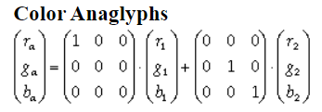

В каждый пиксель полученного изображения записывается соответствующий красный цвет пикселя левого изображения и зеленый, голубой цвет соответствующего пикселя правого изображения. Для того чтобы алгоритм отработал корректно, нужно чтобы в правом изображении был небольшой сдвиг.

Метод создания изображения:

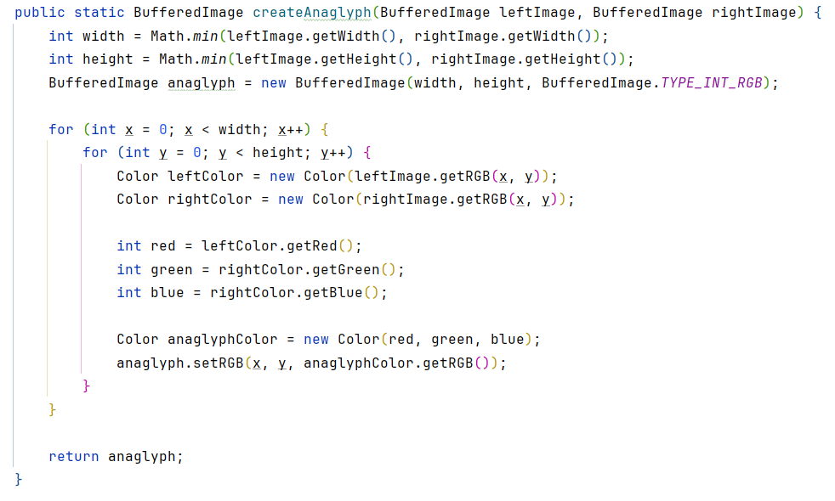

Пример работы:

Левое и правое изображения:

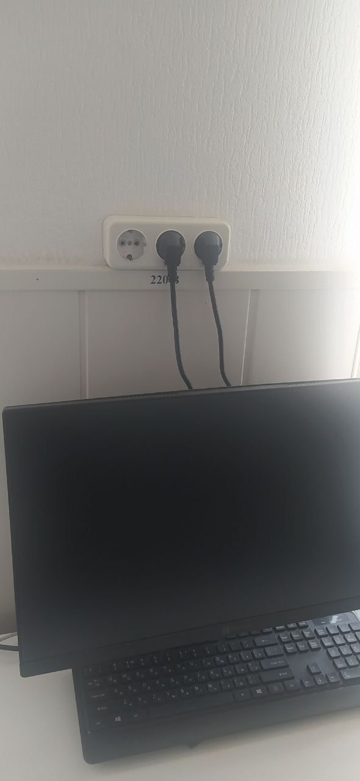 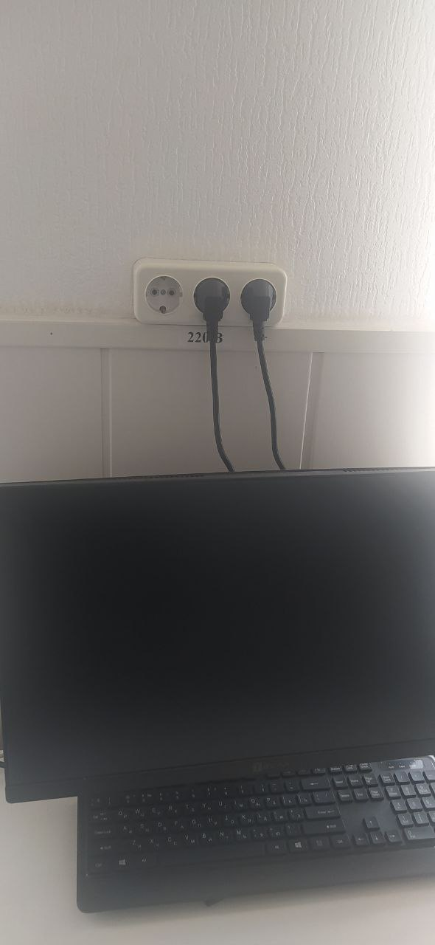

Полученное изображение:

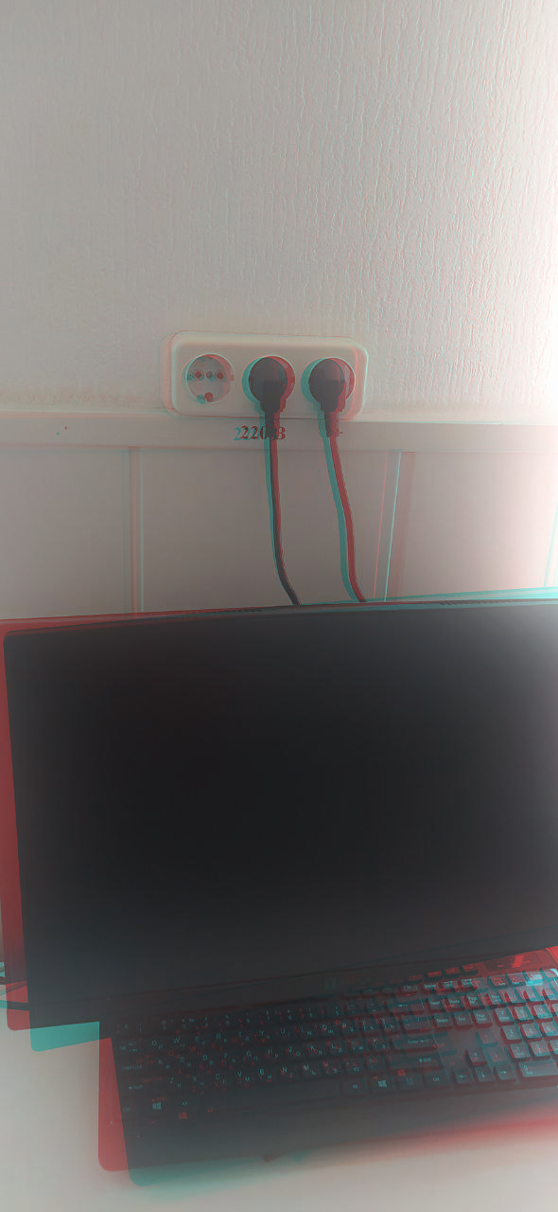

Вывод: в результате было получено стереоскопическое изображение с использованием анаглифического метода. Основные методы формирования стереоизображений включают анаглифический, поляризационный и затворный, каждый из которых имеет свои преимущества и недостатки. Анаглифический метод, хотя и прост в реализации, страдает от потери цветопередачи, тогда как поляризационный и затворный методы обеспечивают более высокое качество изображения, но требуют специального оборудования.